|  |
| --- |
| **Ордена Трудового Красного Знамени федеральное государственное бюджетное образовательное учреждение высшего образования «Московский технический университет связи и информатики»**  **Отчет по Лабораторная работа по ТРПО №1**  **Основы работы с системой контроля версий**  Выполнили:  Студенты группы БВТ1904  Князев Иван Васильевич  Проверила:  Мосева Марина Сергеевна  Москва 2020 |

**Цель работы:**

Изучение базовых функций системы контроля версий на примере Git

**Задание**: Определить проект (состоящий из нескольких файлов), который будет добавлен под версионный контроль, и произвести ряд операций в СКВ, включающих:

1. Создание репозитория или клонирование существующего

2. Внесение ряда изменений в файл(ы) и выполнение коммитов (кол-во не меньше 2)

3. Создание веток и выполнение ряда изменений в проекте в созданных ветках

4. Слияние ветки с веткой мастер без конфликтов

5. Слияние ветки с веткой мастер с решением возникающих конфликтов

6. Откат изменений до одного из предыдущих коммитов

Создание нового репозитория и добавления туда первого файла:

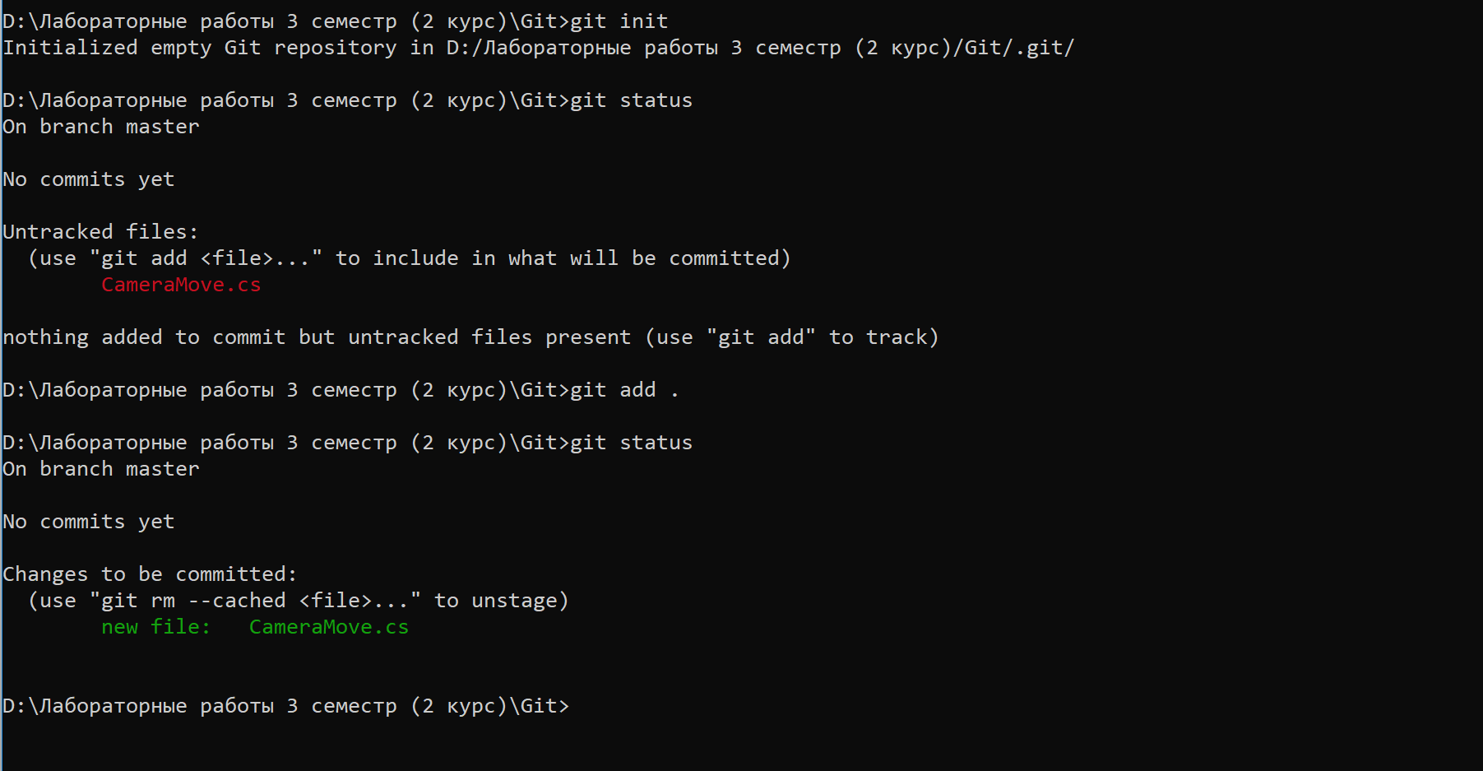

Комментирование первого файла и проверка того, что все добавлено:

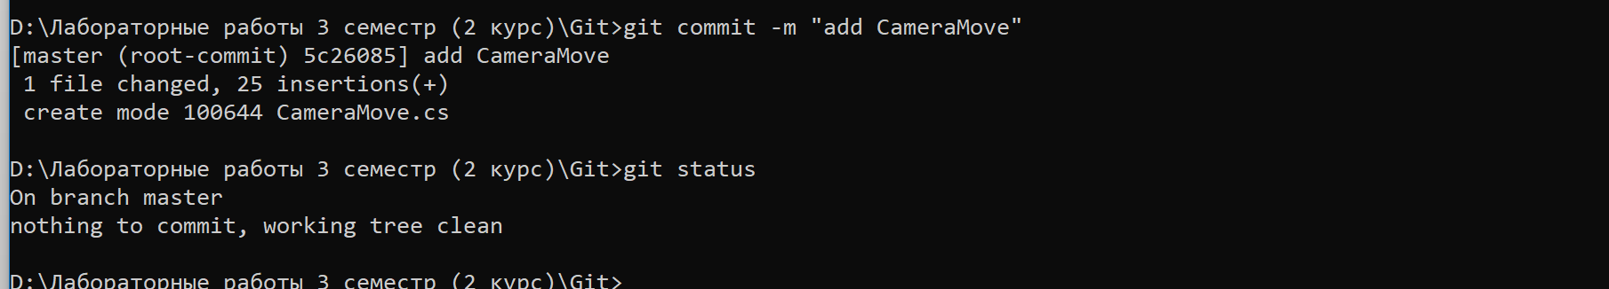

Создание второго файла и добавление его в репозиторий:

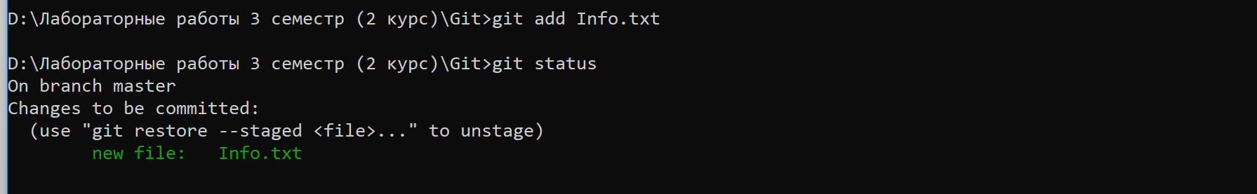

Комментирование и проверка второго файла:

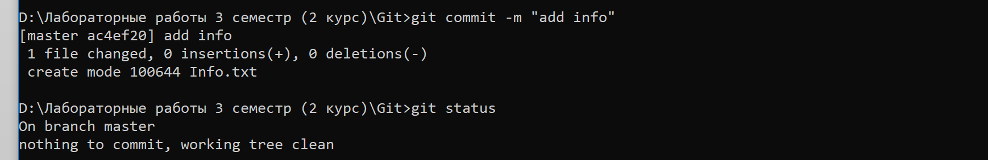

Создание первой ветки и изменение файла в ней:

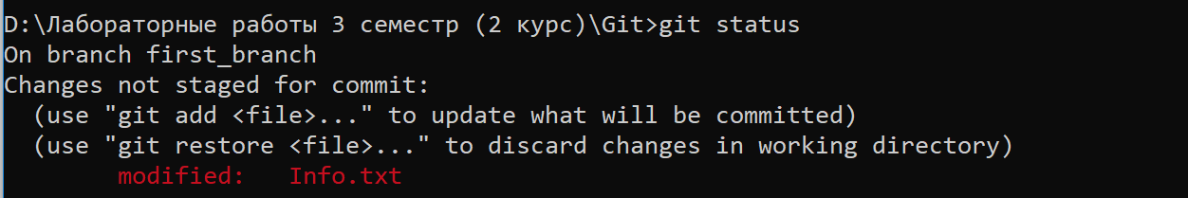

Создание второй ветки и редактирование файлов в ней:

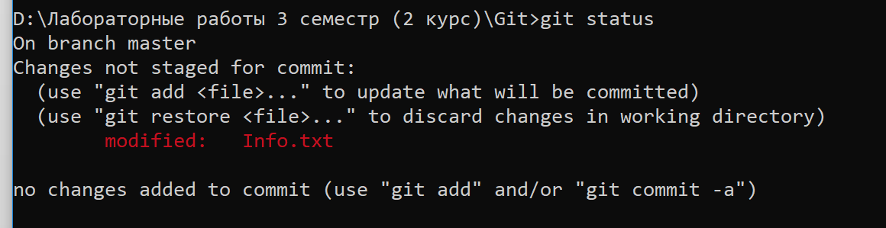

Успешное объединение веток:

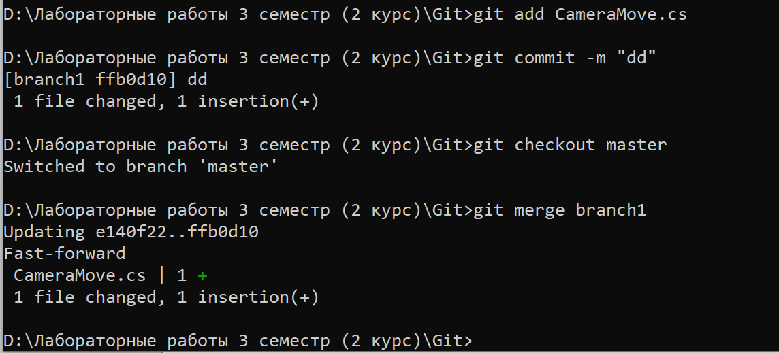

Объединение с ошибкой:

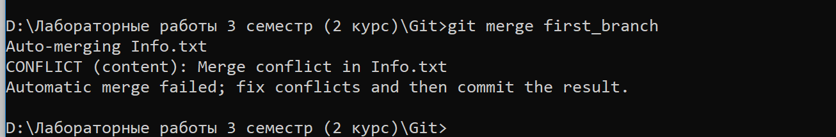

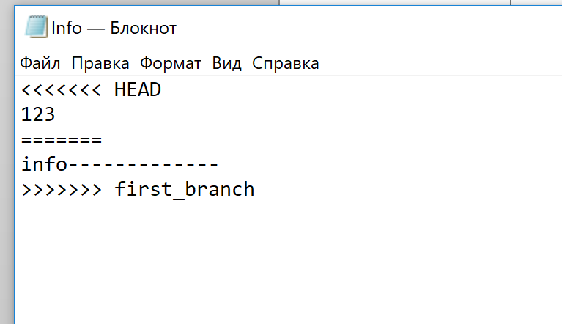

Откат:

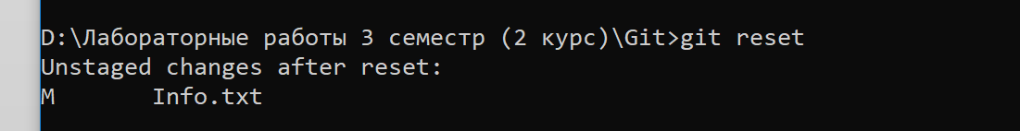

**Вывод:**

В ходе выполнения работы я изучил базовые функции системы контроля версий на примере Git